Carta de Presentación del Texto: Coordinación de la atención entre niveles y sus factores asociados en dos subredes de la Red Municipal de Salud de la ciudad de Rosario, Argentina

Estimados Sres.
Revista Argentina de Salud Pública
Se procede a presentar a los autores de la publicación:
Julia Puzzolo, quien subscribe, primera autora y responsable de la publicación. Investigadora Junior de la Investigación Equity LA II radicada en La Maestría de Salud Pública del Centro de Estudios Intedisciplinarios de la Universidad Nacional de Rosario. Instituto de la Salud Juan Lazarte. Correo electrónico de contacto: equitylarosario@gmail.com
Los autores: Puzzolo, Julia; Amarilla, Delia Inés; Colautti, Marisel; Moreno, Justina; Vázquez Navarrete, María Luisa; Vargas Lorenzo, Ingrid y De Paepe, Pierre formamos parte de Equity-LA II, un proyecto de investigación cuyo objetivo es evaluar la efectividad de diferentes estrategias de integración de la atención para la mejora de la coordinación y la calidad de la atención en diferentes redes de servicios salud en América Latina. Se trata de un proyecto colaborativo financiado por la Comisión Europea, como Acción de Cooperación Internacional Específica (SICA), del Séptimo Programa Marco (7PM): Cooperación, Salud. Se enmarca en el tema HEALTH.2012.3.4-1 y se dirige al objetivo estratégico: "Investigación en sistemas de salud de países de renta media y baja".
Dicho proyecto, del cual se desprende esta publicación, cuenta con el aval del Comité de Ética en Investigación de la Secretaría de Salud Pública de la Municipalidad de Rosario.
Los autores declaramos que el texto no fue publicado con anterioridad en otras revistas científicas. Algunos resultados fueron presentados en modo de presentación oral en el Seminario Público: Coordinación y continuidad de la atención en redes de servicios de salud de América Latina: resultados del proyecto Equity-LA II en junio 2017 y en modo póster en las Jornadas de Ciencia y Tecnología de la Universidad Nacional de Rosario en octubre 2017.
Los autores declaramos no tener conflicto de intereses, cumpliendo con los criterios de autoría y aprobamos la publicación del trabajo.

Saludos cordiales,
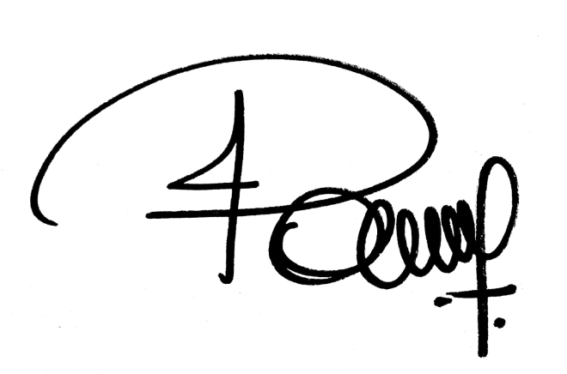
Julia Puzzolo
Inv. Junior - Proyecto Equity LA II
Maestría en Salud Pública.
CEI - UNR

